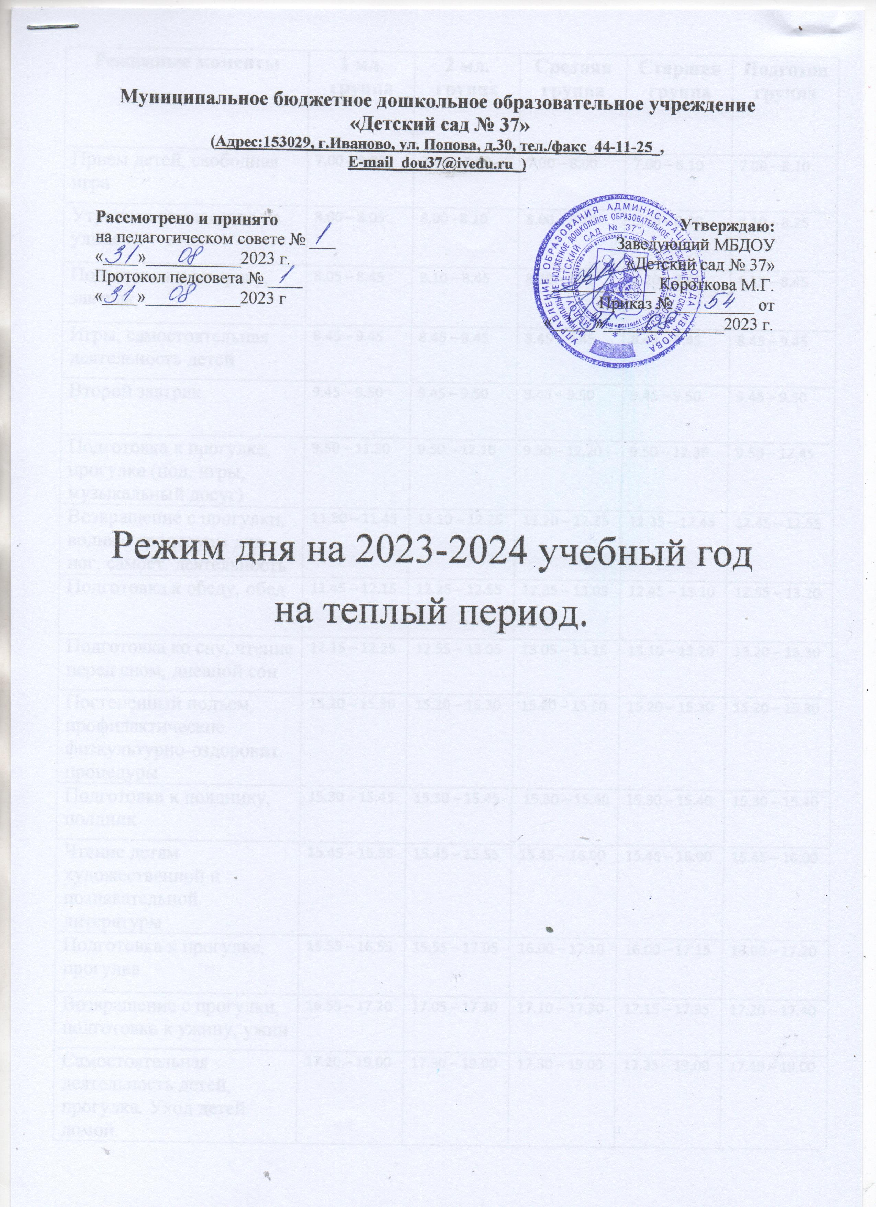
Режимные моменты | 1 мл. группа | 2 мл. группа | Средняя группа | Старшая группа | Подготов  группа
Прием детей, свободная игра | 7.00 – 8.00 | 7.00 – 8.00 | 7.00 – 8.00 | 7.00 – 8.10 | 7.00 – 8.10
Утренняя гимнастика на улице | 8.00 – 8.05 | 8.00 - 8.10 | 8.00 – 8.10 | 8.10 – 8.20 | 8.10 – 8.25
Подготовка к завтраку, завтрак | 8.05 – 8.45 | 8.10 – 8.45 | 8.10 – 8.45 | 8.20 – 8.45 | 8.25 – 8.45
Игры, самостоятельная деятельность детей | 8.45 – 9.45 | 8.45 – 9.45 | 8.45 – 9.45 | 8.45 – 9.45 | 8.45 – 9.45
Второй завтрак | 9.45 – 9.50 | 9.45 – 9.50 | 9.45 – 9.50 | 9.45 – 9.50 | 9.45 – 9.50
Подготовка к прогулке, прогулка (нод, игры, музыкальный досуг) | 9.50 – 11.30 | 9.50 – 12.10 | 9.50 – 12.20 | 9.50 – 12.35 | 9.50 – 12.45
Возвращение с прогулки, водные процедуры для ног, самост. деятельность | 11.30 – 11.45 | 12.10 – 12.25 | 12.20 – 12.35 | 12.35 – 12.45 | 12.45 – 12.55
Подготовка к обеду, обед | 11.45 – 12.15 | 12.25 – 12.55 | 12.35 – 13.05 | 12.45 – 13.10 | 12.55 – 13.20
Подготовка ко сну, чтение перед сном, дневной сон | 12.15 – 12.25 | 12.55 – 13.05 | 13.05 – 13.15 | 13.10 – 13.20 | 13.20 – 13.30
Постепенный подъем, профилактические физкультурно-оздоровит. процедуры | 15.20 – 15.30 | 15.20 – 15.30 | 15.20 – 15.30 | 15.20 – 15.30 | 15.20 – 15.30
Подготовка к полднику, полдник | 15.30 – 15.45 | 15.30 – 15.45 | 15.30 – 15.40 | 15.30 – 15.40 | 15.30 – 15.40
Чтение детям художественной и познавательной литературы | 15.45 – 15.55 | 15.45 – 15.55 | 15.45 – 16.00 | 15.45 – 16.00 | 15.45 – 16.00
Подготовка к прогулке, прогулка | 15.55 – 16.55 | 15.55 – 17.05 | 16.00 – 17.10 | 16.00 – 17.15 | 16.00 – 17.20
Возвращение с прогулки, подготовка к ужину, ужин | 16.55 – 17.20 | 17.05 – 17.30 | 17.10 – 17.30 | 17.15 – 17.35 | 17.20 – 17.40
Самостоятельная деятельность детей, прогулка. Уход детей домой. | 17.20 – 19.00 | 17.30 – 19.00 | 17.30 – 19.00 | 17.35 – 19.00 | 17.40 – 19.00

